Javadoc ist eine Anwendung zur Erstellung einer API Dokumentation. Hierbei wird aus den Kommentaren, bei Verwendung einer bestimmten Syntax ein strukturiertes HTML Dokument erzeugt, welches Auskunft über bspw. den Autor und die verwendeten Parameter gibt.

Aufgrund der übersichtlichen Dokumentation welche mit Javadoc erstellt werden kann, haben wir uns zum Einsatz dieses Tools entschieden.

Jeder Projektteilnehmer wird angehalten seinen eigenen Quelltext ordentlich zu kommentieren um eine saubere Umsetzung mit Javadoc zu gewährleisten. Dies hilft den Aufbau und die Funktionen des Projektes für alle nachvollziehbar aufzubauen und Erweiterungen zu erleichtern.

Im Rahmen des WI-Projektes beschränken wir uns auf die folgenden drei Tags:

* @author *Vorname Nachname* – Autorname
* @param *Parametername Beschreibung* – Beschreibt den Parameter einer Methode
* @return *Beschreibung* – Beschreibt den Rückgabewert einer Methode

Installation von Javadoc

Voraussetzung: Um Javadoc nutzen zu können muss diese Anwendung auf dem Rechner verfügbar sein. Dies bedeutet, dass sich im entsprechenden Java-Verzeichnis eine javadoc.exe befinden muss. Der Pfad lautet in diesem Fall [Pfad zum Java-Verzeichnis]\bin\.

Ist Javadoc nicht vorhanden kann dies über die Installation eines aktuellen Java Development Kits nachgeladen werden. (<http://www.oracle.com/technetwork/java/javase/downloads/index.html>)

Nutzung: Allgemein werden Quelltextkommentare zur Nutzung in Javadoc immer mit /\*\* eingeleitet und mit \*/ beendet. Erstreckt sich die Beschreibung über mehrere Zeilen wird diese Zeile mit einem \* begonnen.

Klassen und Methoden werden erläutert, bevor sie auftreten. Auf der nachfolgenden Grafik sieht man die Beispielklasse Javadoc, welche mit den von uns vereinbarten Tags (author, param, return) versehen wurde.

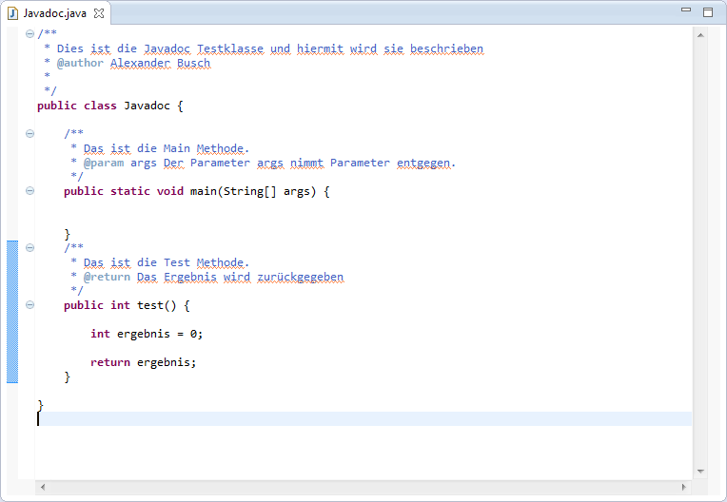

Erzeugung in Eclipse: Um Javadoc in Eclipse nutzen zu können, muss Eclipse wissen wo die Javadoc Anwendung auf dem Rechner liegt. Diese Einstellung kann direkt beim Erzeugen der Dokumentation durchgeführt werden.

Um die Dokumentation für ein Projekt erzeugen zu lassen klickt man mit der rechten Maustaste auf das entsprechende Projekt und wählt den Menüpunkt „Export“ aus. Dort findet man unter dem Reiter „Java“ den Punkt „Javadoc“. Die Auswahl bestätigt man mit einem Klick auf „Next“.

Hinter dem Feld „Javadoc Command“ klickt man auf „Configure“ und wählt die „javadoc.exe“ im entsprechenden Verzeichnis aus.

Mit der Einstellung der visibility kann ausgewählt werden welche Methoden und Klassen in der Dokumentation auftauchen sollen.

Die letzte Option ist die Auswahl des Ausgabeverzeichnisses, dieses ist standardmäßig der Ordner „doc“ in der vorher definierten Workbench.

Mit einem Klick auf „Finish“ wird die Dokumentation erzeugt.

Die Dokumentation kann über die „Index.html“ nun aufgerufen werden.

Erläuterung: Die Kommentare, welche wir in der Javadoc Testklasse hinzugefügt haben werden nun übersichtlich Strukturiert dargestellt.

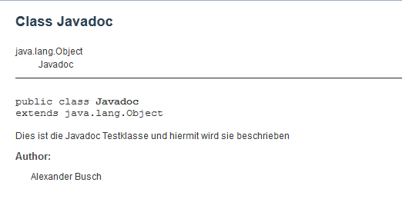

Die Erläuterung der Klasse, sowie des Autors stehen zu Beginn des Dokuments.

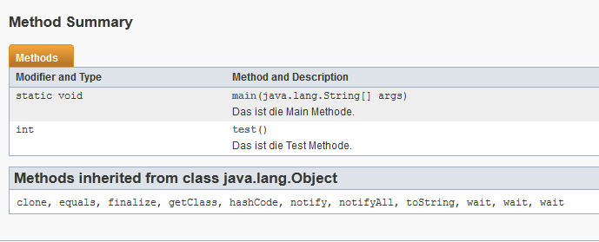

Die verwendeten Methoden werden samt Erläuterung angezeigt.

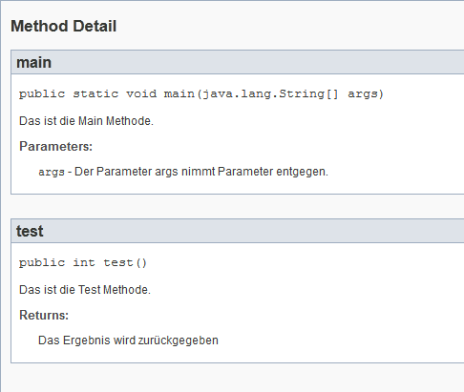

Ebenso wie die Detailansicht der verwendeten Methoden. Hierbei werden auch die Parameter, sowie die Rückgabewerte erläutert.